Derek: „Tak vem aspoň vzorek krve.”
Berry: „Zbytečný, stačí když vyždímám kalhoty.”

Príbeh, ktorý Vám budem rozprávať sa skutočne stal a to presne tak ako ho uvediem podľa podrobných záznamov vo svojom denníku. Bol som vtedy ešte veľmi mladý, začínajúci svoju cestu životom dospelých a rozhodol som sa pre netradičnú a nebezpečnú kariéru krotiteľa duchov a rôznych iných bytostí. Napriek tomu, že konkurencia v mojom obore bola veľmi malá často som nemal nič poriadne na práci až kým mi raz poštár doručil zvláštny list. Poslala mi ho čarodejnica Elvíra a poprosila ma v ňom o pomoc. Ona totiž zdedila po svojom strýkovi starobylý hrad Killbragant a pri pokuse obnoviť jeho zašlú slávu prestavbou na turistickú atrakciu nechtiac priviedla k životu dávno mŕtvu zlú čarodejnicu menom Emelda. Emelda je síce jedným z jej predkov, ale napriek tomu Elvíru uväznila na hrade a celý ho ovládla s pomocou svojej armády rôznych nebezpečných bytostí. Ako správny horkokrvný mladík si okamžite zbalím niekoľko drobností a vydávam sa na cestu k tajomnému hradu Killbragant.
Cesta ubehla pomerne rýchlo a konečne som uvidel hradby, cieľ mojej cesty stojí predo mnou.
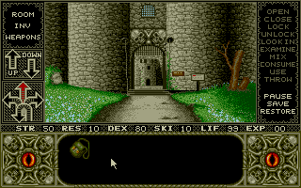
Vchádzam do obchodu so suvenírmi, ale pri pokladni nikto nie je.
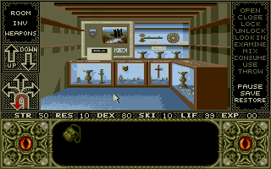

Radšej sa otočím a skúsim vojsť do kancelárie oproti, hádam aspoň tam nájdem nejakého vrátnika. V kancelárii však sedí kapitán stráže oblečený v zbroji a vôbec sa netvári prívetivo. Kto si? pýta sa ma kapitán a ja si konečne všimnem jeho neprirodzené oči. Nazve ma slizkým jašterom a ubezpečí ma, že JU nezachránim... odkiaľ ale môže vedieť prečo som sem prišiel? Zrazu sa za mojím chrbtom objavia stráže a kapitán im prikáže aby ma zavreli do najhlbšieho väzenia kde strávim krátky zvyšok svojho života. Môj osud je spečatený, stanem sa potravou pre Emeldiných miláčikov.
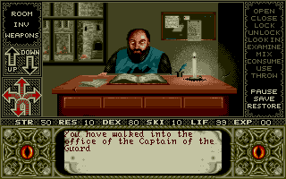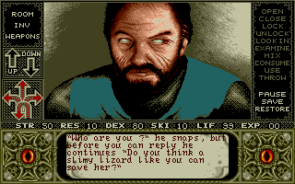
Sedím sám v temnej depresívnej kobke a strácam aj posledný zvyšok nádeje. Čakám na smrť. No zrazu počujem nejaké zvuky, niekto je pri dverách a mňa strasie od strachu - určite sa prišiel naobedovať niektorý Emeldin miláčik.
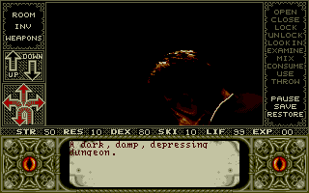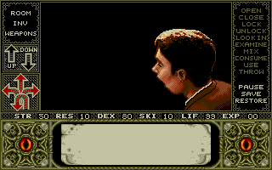
Vo svetle uvidím siluetu ženskej postavy a od prekvapenia sa nezmôžem ani na slovo. Skvelé, hovorí príjemný hlas, tak ja ťa zamestnám aby si ma zachránil a čo sa stane? Hlupáčik sa nechá chytiť a JA musím zachraňovať JEHO. Nasleduj ma ty trdlo, hreší ma ďalej Elvíra. Pekne si začal, čo si myslel že robíš? Ten chlap je brutálny sadista, máš šťastie že ťa hneď nezmlátil, pokračuje prísnym tónom. Moja ponuka stále trvá - pomôž mi zničiť zlú Emeldu, pokračuje už milým hlasom. Pripravila som pre teba zbraň, niekoľko bojových kúziel a drevené srdce na uzdravenie ak by ťa zranili. Zatiaľ nedokážem vytvoriť viac kúziel pretože mi zobrali kúzelnú knihu, bolo by dobré aby si ju čo najskôr našiel a priniesol mi ju. Budem na teba čakať v hradnej kuchyni a ty zatiaľ začni na hradnom nádvorí, je tam pomerne bezpečne, usmerní ma priateľsky Elvíra. Nakoniec ma ale prísne okríkne - A teraz už konečne vypadni a rob to za čo si platený.
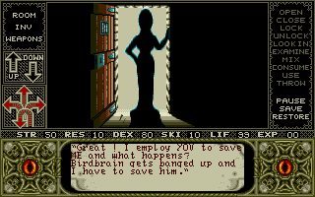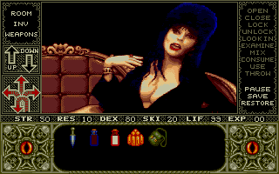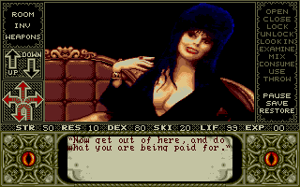
Teraz už konečne stojím na hradnom nádvorí a rýchlo sa ozbrojím krátkou dýkou od Elvíry, no potom si spomeniem, že som v obchode so suvenírmi videl aj nejaké zbrane tak sa tam hneď ponáhľam pozrieť, len sa musím vyhnúť kapitánovej strážnici.
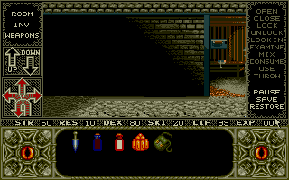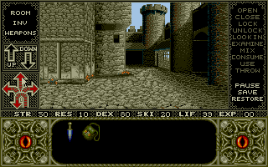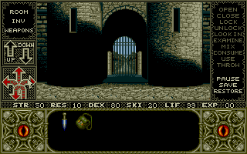
Konečne nenápadne vchádzam do obchodu. Vidím tu veľkú sekeru aj kovový štít. Ozbrojím sa týmito predmetmi a hneď sa cítim silnejší ako s malou dýkou.
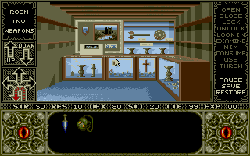
Moje ďalšie kroky smerujú do centrálnej budovy hradu, kde určite bude čo robiť. Niečo mi hovorí že tam objavím zaujímavé veci. Okrem toho je tam aj hradná kuchyňa kde na mňa čaká Elvíra, no s prázdnymi rukami za ňou nepôjdem, určite by sa nahnevala. Po zdolaní vstupného schodiska sa nachádzam na prízemí hlavnej budovy hradu. Hneď pri vchode sú aj schody vedúce na poschodie, no ja najprv preskúmam okolité miestnosti.
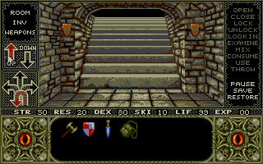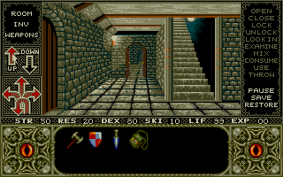
Vchádzam do dverí na pravej strane. Som v pekne zariadenej miestnosti s krbom. Po zbežnom preskúmaní beriem jeden drevený kolík z krbu a odtrhnem aj list z rastliny v kvetináči, Elvíre sa bude určite hodiť na prípravu nejakého kúzla. Keďže som tu už nič ďalšie nenašiel odchádzam preč a vojdem do dverí oproti. Skvelé, našiel som veľkú knižnicu a hneď z kraja upútala môj pohľad zvláštne vyzerajúca kniha. Po preskúmaní tejto knihy som dospel k potešujúcemu záveru, že sa jedná o stratenú knihu kúziel, na ktorú Elvíra netrpezlivo čaká. Najprv však ešte dokončím prehliadku prízemia a potom jej knihu prinesiem do kuchyne.
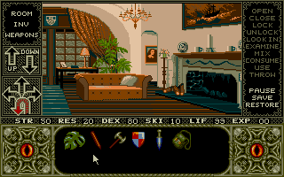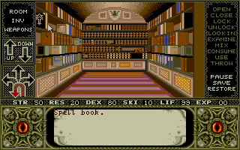
Opúšťam knižnicu a pokračujem ďalej chodbou. Na pravej strane vidím ďalšie dvere, ktoré bez váhania otvorím, no skôr ako stihnem vojsť dnu objaví sa v nich nepriateľsky naladený vojak s mečom a ja sa musím pripraviť na boj o svoj život. Ešteže som si bol zobrať tú veľkú sekeru a štít, neviem si predstaviť ako by som sa mu postavil s obyčajnou dýkou. Mal som šťastie a hneď na začiatku sa mi ho podarilo zasiahnuť do hrude, čím som mu spôsobil bolestivé zranenie. To ho natoľko vyviedlo z rovnováhy, že nestihol zareagovať na môj nasledujúci úder a jeho hrudník ozdobila druhá zakrvavená rana, ešte mohutnejšia ako tá prvá. Tieto ťažké zranenia už nedokázal ustáť a s bolestným výkrikom spadol bezvládny na zem.
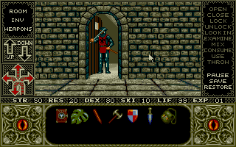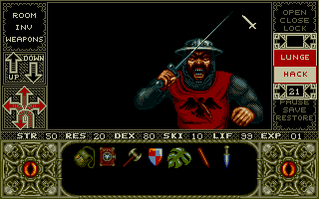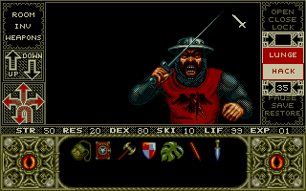
Úspešne som zvládol svoj prvý súboj na život a na smrť a vošiel som do miestnosti ktorú strážil nebohý protivník. Je to skvele vybavená zbrojnica a ja sa hneď púšťam do dôkladnej prehliadky vybavenia. Objavil som kušu vo výbornom stave, no bohužiaľ zatiaľ som nenašiel žiadne šípy. Tiež som vymenil svoj suvenírový štít za väčší a pevnejší rytiersky štít. Ďalej som si vzal aj vojenský dlhý meč, ktorý považujem za elegantnejšiu a lepšiu zbraň ako ťažkú sekeru. Je tu aj kompletné rytierske brnenie, ale je veľmi ťažké a ja zatiaľ nie som dostatočne silný na to aby som ho dokázal efektívne využiť, preto ho nechávam stáť na svojom mieste.
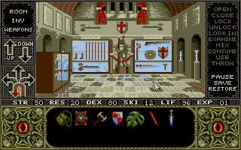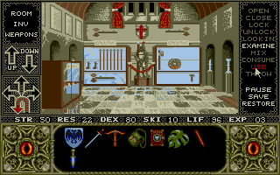
Po tom ako som sa veľmi slušne vyzbrojil odchádzam preč a pokračujem chodbou na prízemí. Ďalšie dvere na pravej strane ukrývajú bar, no jediné čo tu nachádzam je fľaša Absinthu, ktorú samozrejme beriem so sebou. Absinth je totiž moje obľúbené pitie, hoci je veľmi silný. Na prízemí som ešte našiel jednu takmer prázdnu miestnosť a nejakú kaplnku, kde na oltári stojí veľký kríž s otvorom zvláštneho tvaru. Evidentne tam chýba nejaký predmet, asi drahokam alebo niečo podobné, no keďže som tu zatiaľ nedokázal nič ďalšie objaviť tak pomaly zídem schodmi dole do kuchyne kde odovzdám Elvíre kúzelnú knihu. Prehliadka kuchyne odhalila dobre zásobenú špajzu a nejaké dvierka vedúce do úzkeho tunelu, kam sa vydala na prieskum Elvíra, pretože ja by som sa do neho nezmestil.
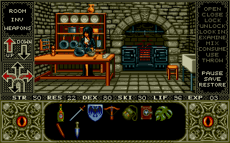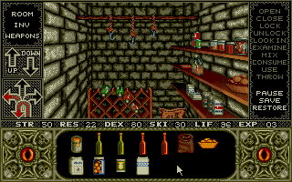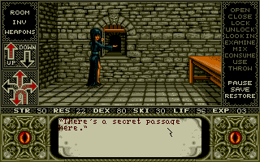
Elvíra sa ale už po krátkej chvíli vrátila naspäť a bezradne pokrčila plecami, v tunely je úplná tma a ona zatiaľ nemá suroviny potrebné na vyvolanie kúzelného svetla. Aspoň som si dôkladne obzrel ten jej zvodný zadoček.... Vraciam sa na prízemie a skúsim preskúmať horné poschodie centrálnej budovy hradu.
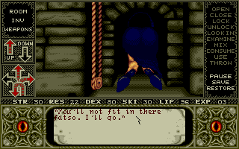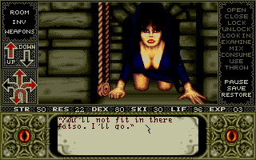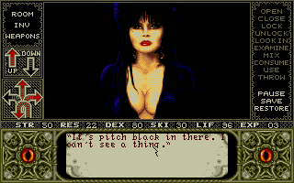
Po zdolaní schodiska sa pomaly zorientujem na poschodí. Má tvar štvorca, pričom na každej strane sú dvoje dvere, teda dohromady osem dverí po vonkajšom obvode a ešte som objavil aj jedny dvere na vnútornom obvode vedúce do kúpeľne. Prehliadka kúpeľne však odhalila zaujímavý predmet, ukrytý v praskline na stene. Je to fľaštička s roztokom menom Laudanum. Keďže som na hodinách chémie nespával tak viem, že sa jedná o ópiovú tinktúru vyrábanú priemyselne a bežne predávanú v lekárňach až do začiatku 20 storočia, ktorú prvý krát objavil už v 16. storočí známy alchymista Paracelsus. Opatrne fľašku uložím vo svojom inventári a vraciam sa ku schodom na prízemie, odkiaľ začínam prehliadku spomínaných ôsmich dverí na vonkajšom obvode poschodia.
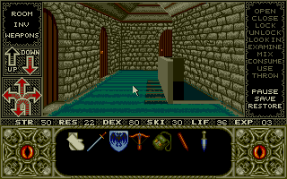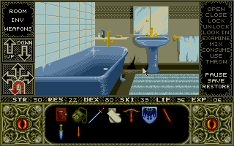
Všetky miestnosti sú strážené novým druhom strážcov, sú to nejakí mnísi, ozbrojení mečmi alebo palcátmi, no môj kvalitný dlhý meč im spôsobuje ťažké zranenia a všetci väčšinou padnú k mojim nohám už po prvej rane. Veľký rytiersky štít ma dobre kryje a preto som po celý čas nedostal ani jediný zásah od nepriateľa.
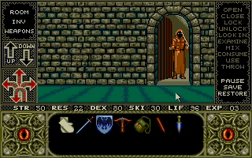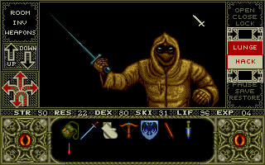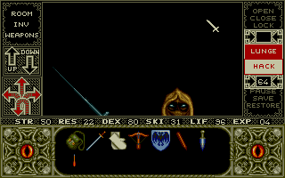
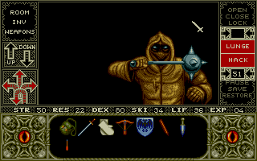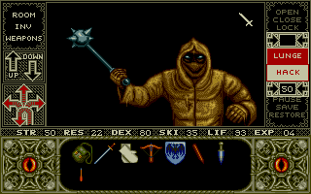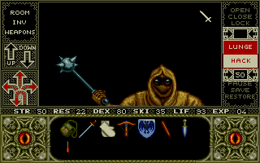
Miestnosti slúžia ako spálne, a väčšinou v nich nenachádzam nič zaujímavé s výnimkou šípov do kuše (ktoré sú nálezom veľmi vítaným). V jednej izbe som objavil aj Bibliu, do ktorej bol vložený pergamen so špeciálnou modlitbou písanou po latinsky. Jedna izba bola úplne prázdna, nepoužívaná a jedny dvere boli zamknuté, čo mi znemožnilo prehliadku miestnosti za nimi.
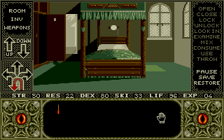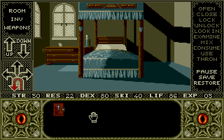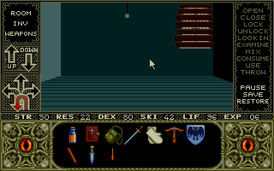
Posledné dvere skrývali veľké prekvapenie a po dlhšom čase som sa opäť veľmi zľakol. V posteli spala podivná žena a ja som hneď videl že je to upírka, veľmi obávaná a nebezpečná forma nemŕtvej bytosti. Našťastie som stihol rýchlo utiecť preč bez toho aby som ju zobudil, ináč by som si asi život nedokázal zachrániť, pretože upíra nemožno zabiť oceľou môjho meča. Mám síce drevený kolík z obývačky, ale rukami by som ho do upírky nedokázal zabodnúť, potrebujem niekde získať kladivo. Po skončení prehliadky centrálnej budovy hradu sa vraciam na jeho nádvorie a pomaly rozmýšľam ako postupovať ďalej.
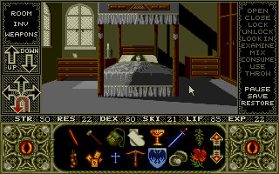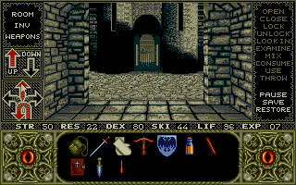
Prechádzam sa zadumaný po hradnom nádvorí a moju pozornosť upútala brána do vedľajšej časti hradu so záhradami. Pred bránou totiž stojí na stráži červený vojak s mečom a zazerá na mňa svojim pohľadom. Odvážne vytasím svoj dlhý, ehm MEČ a vykročím smerom k nemu pričom sa snažím kryť veľkým štítom. Boj je veľmi rýchly a zúrivý. Jeho sériu úderov však šikovne vykryjem štítom a tým vytvorím medzeru v jeho obrane. Obratne švihám svojim dlhým mečom a na hrudi pretínam jeho zbroj až do mäsa. Z rán sa vyvalí obrovské množstvo krvi a protivník sa zachveje v smrteľnom kŕči.
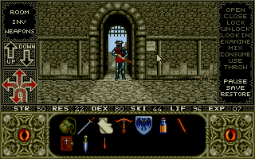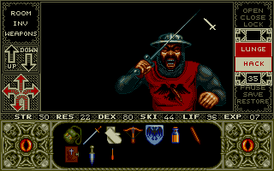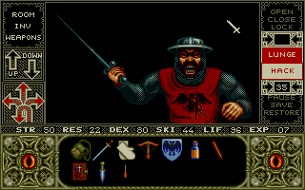
Prekročím ešte teplé zakrvavené telo a pokračujem záhradnou cestičkou ďalej. Cestou zbieram vzorky rôznych druhov rastlín, krov, stromov a lesných plodov či hríbov. Všetky tieto vzorku poslúžia Elvíre pri mixovaní kúzelných substancií potrebných na vyvolávanie kúziel. Objavujem dvere do skleníka. Sú však zamknuté a ja nemám kľúč. Oproti dverám sa nachádza cvičná strelnica, tak sa pomaly učím zaobchádzať so svojou kušou. Po niekoľkých výstreloch už dokážem trafiť stred terča a stáva sa zo mňa majster kušiar.
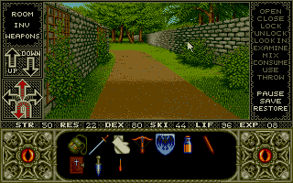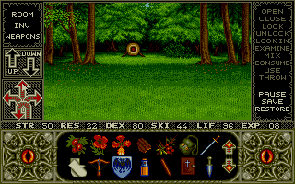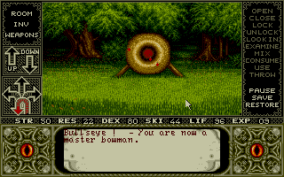
Po streleckom cvičení už konečne vojdem do záhrady, no neďaleko stojí sokoliar ktorému moja prítomnosť evidentne prekáža a okamžite vypúšťa svojho silného dravca proti mne. V duchu ďakujem za svoju prezieravosť s cvičením streľby a rýchlo vkladám šíp do natiahnutej kuše. S mečom by som si proti obratnému a rýchlemu dravcovi sotva dokázal poradiť. Presne zamierim na hruď blížiaceho sa sokola a stláčam spúšť kuše. Šíp vyletí vysokou rýchlosťou a presne zasahuje letiaceho sokola, ktorý spadne mŕtvy na zem. Vtom sa udeje zvláštna vec, sokoliarov život bol nejakým kúzlom spojený so životom sokola, pretože sa po jeho smrti rozplynul.
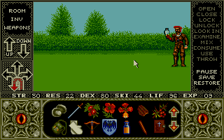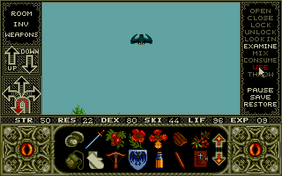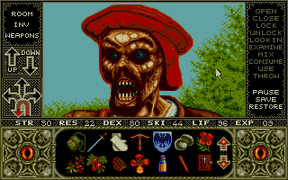
Prezerám si svoj úlovok a objavujem na jeho nohe pripevnený zlatý kľúč. Samozrejme že si ho vezmem k sebe. Tiež vytiahnem z tela aj svoj šíp pretože zásobu mám veľmi obmedzenú a nerád by som ho tu zbytočne nechával. Pre Elvíru vezmem aj jedno pierko zo sokola, určite pre neho nájde využitie pri svojom kúzlení.
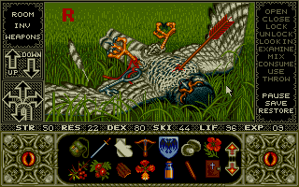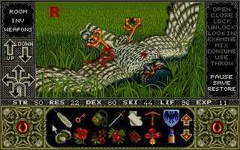
Po úspešnom love sa rozhliadnem po záhrade a na pravej strane objavujem akúsi cestu v kríkoch. Po ľavej strane je odbočka označená informačnou tabuľkou s nápisom BLUDISKO, ja však najskôr pokračujem vpred až kým neprídem k záhradnej búde. Dúfam len že jej majiteľom nie je Arthur "Two Sheds" Jackson.
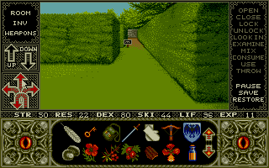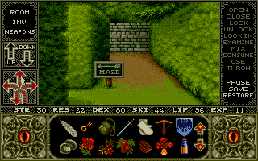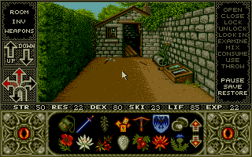
Vojdem dnu a zacítim odporný mŕtvolný zápach, hneď nato aj uvidím na zemi ležať rozkladajúce sa telo záhradníka. Pri obhliadke tela zisťujem že mu niekto, alebo skôr niečo rozhrýzlo krk. Hoci cítim odpor, potreba získavať ingrediencie pre kúzla je silnejšia a tak zoberiem z mŕtvoly niekoľko veľkých tučných červíkov, ktoré sa mi nepríjemne hmýria medzi prstami. Vedľa mŕtvoly leží aj malý strieborný krížik, ktorý tiež rozšíri môj inventár. V rohu je opreté veľké kladivo, ktoré okamžite zoberiem a pritom si spomeniem na upírku. V krabici na stole objavujem malý kľúčik, zrejme od skleníka a tiež niekoľko ďalších surovín pre Elvíru. Potom rýchlo odchádzam preč z tohto hrozného miesta.
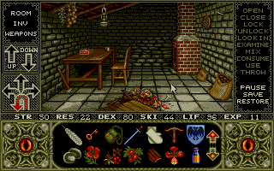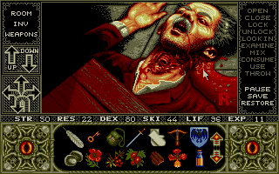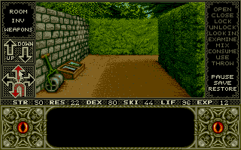
Teraz už moje kroky smerujú do tajomného bludiska. Intuitívne kráčam vpred a spolieham sa na svoj šiesty zmysel pri hľadaní správnej cesty. Keďže som v detstve čítal aj staré Grécke povesti uplatním svoje znalosti a pomaly odmotávam povestnú Ariadninu niť, ktorá mi ukáže cestu späť do záhrady. Bludisko už po krátkom čase odhalí jedno zo svojich tajomstiev keď stretávam podivnú príšeru. Ja na nič nečakám a ani neskúšam vytiahnuť svoj meč, na podivné magické stvorenie by určite aj tak neúčinkoval. V duchu poďakujem Elvíre za jej dva zvitky bojových kúziel a zosielam prvé z nich - kúzlo s názvom Fingerlight. Príšera je zasiahnutá elektrickým výbojom a ostane po nej iba malá kôpka popola. Zvitok sa zatiaľ ešte úplne nerozpadol , ale veľa krát z neho kúzlo určite nezošlem.
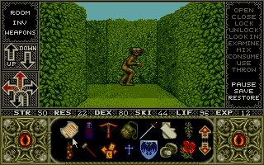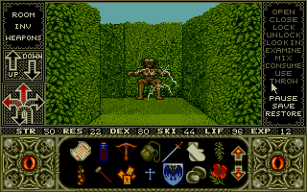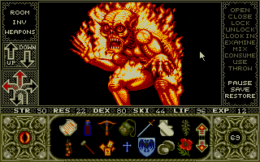
Pokračujem hlbšie do bludiska a cestou zbieram vzorky rastlín pre Elvíru. Na jednom mieste som dokonca objavil aj vtáčie hniezdo s vajíčkom a okamžite beriem túto vzácnu zložku pre kúzla. Zároveň som stretol aj niekoľko ďalších príšer a môj zvitok Fingerlight sa už úplne rozpadol, preto beriem do ruky druhé kúzlo s názvom Thorny splinter, nejaký druh magickej strely.
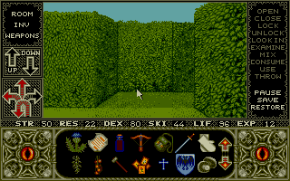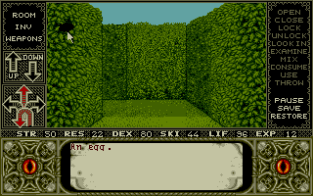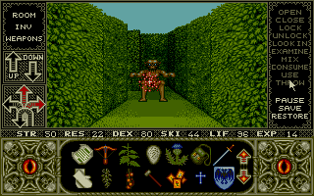
Cesta ma nakoniec zaviedla až k nejakej húštine, v ktorej sa ukrýva viacero príšer naraz, preto do nej zosielam zvyšné kúzla Thorny splinter až kým nezničím všetkých nepriateľov. Tým som zároveň vyčerpal svoju zásobu kúziel a som odkázaný iba na svoj meč. Našťastie som ale práve zničil hniezdo týchto magických príšer a cesta už by mala byť voľná. Vstupujem do hniezda a nachádzam v ňom Elvírin prsteň, ktorý si okamžite zoberiem. V zadnej časti je ešte malé jazierko s leknínami a zoberiem aj niekoľko vzoriek pre Elvíru. Je čas na návrat do záhrady.
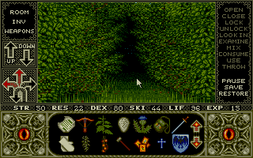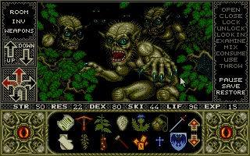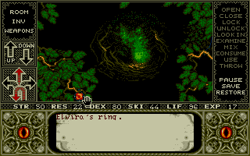
Cestou naspäť som už nikoho nestretol a po krátkej chvíli som sa ocitol v záhrade.
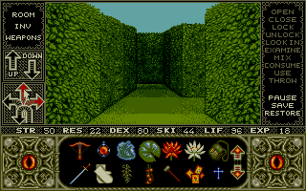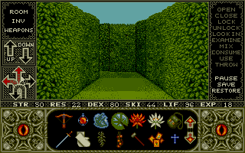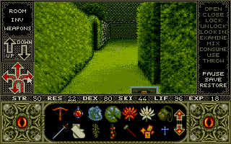
Rozhodnem sa vrátiť do centrálnej budovy a zničiť spiacu upírku. Pri vstupe na prízemie budovy ma však čaká prekvapenie, počujem hlasný ženský krik a oproti mne vybehne z kuchyne preľaknutá Elvíra. Rozhorčene mi hovorí, že sa do kuchyne nevráti kým odtiaľ nevyženiem tú hroznú tučnú ženskú, no skvelé, tak mám ďalší problém na riešenie. Nechám ju zatiaľ tak a vybehnem po schodoch na poschodie, kde vojdem do izby s upírkou. Stále spí a určite vôbec netuší čo sa chystám urobiť. Na nič nečakám a priložím ostrý drevený kolík na hruď spiacej ženy v mieste kde sa nachádza srdce. Niekoľkými silnými údermi kladivom jej drevený kolík zatlčiem až do srdca a tým upírku definitívne zničím. Na posteli po nej ostane iba malá kôpka prášku, ktorý opatrne zhrniem k sebe, pretože prach z upíra patrí k najcennejším magickým surovinám.
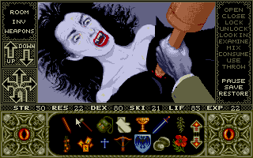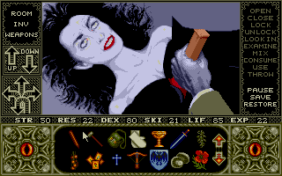
Upírka patrí k najnebezpečnejším z nemŕtvych stvorení a som veľmi rád že ju mám konečne z krku. Prehliadku jej izby ukončil nález jedného šípu do kuše. Pri prehliadke som rozmýšľal čo ďalej a pri tom som si spomenul na malú kaplnku na konci chodby v prízemí. Vydal som sa teda na cestu, no vo dverách ma zastavil strážca a musel som opäť bojovať o svoj život. Jeho uniforma zelenej farby mi prezradila, že je to už elitný vojak - silnejší ako tí v červenej alebo modrej uniforme. Vzhľadom na skúsenosti, ktoré som už stihol nazbierať som ho napriek tomu rýchlo zneškodnil a vošiel som do kaplnky.
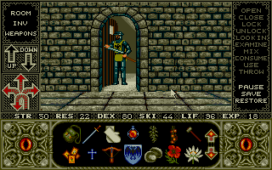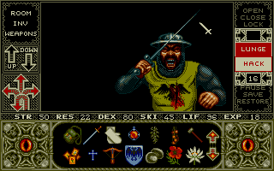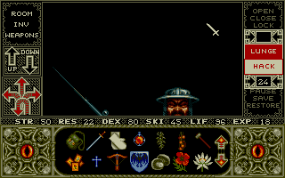
V kaplnke som najprv zobral modlitebnú knižku vyrobenú z kože nejakého mýtického zvieraťa a vydal som sa k oltáru s krížom. V kríži je otvor, ktorého tvar sa podozrivo podobá na Elvírin prsteň z bludiska. Vložím ho dnu a skutočne ihneď zapracuje nejaký druh mágie, ktorý otvorí vchod do hrobky kráľa. Vstúpim dnu a objavím kráľovskú korunu položenú na kamennom podstavci. Korunu zoberiem a podrobne preskúmam maľbu na stene. Latinský nápis znie "Quicumque Meum Regnum Redintegrat, Ille Gladium Salutis Tenebit". Hoci som ešte veľmi mladý som dostatočne vzdelaný na to aby som vedel že tento nápis hovorí "Ten kto obnoví moje kráľovstvo bude mať meč spasenia". V duchu sa poďakujem môjmu prísnemu učiteľovi latinčiny za získané vedomosti.

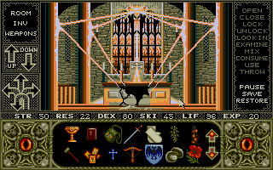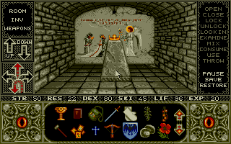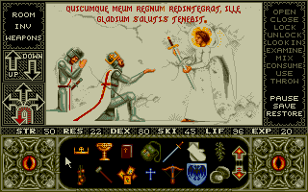
Latinský nápis mi pripomenie pergamen s modlitbou, ktorá je tiež v latinčine. Zo zvitku prečítam modlitbu ktorá skutočne pôsobí magicky. V stene sa vytvorí trhlina a za ňou objavujem kostru mŕtveho kráľa v brnení, ktorá v rukách zviera nádherný križiacky meč. Aby som si uctil mŕtveho kráľa, nasadím mu na hlavu jeho korunu, ktorá mu určite veľmi chýba. Výmenou za ňu si zoberiem jeho kráľovský meč mimoriadnej kvality, ktorý nahradí môj obľúbený dlhý meč zo zbrojnice. Síce ešte s kráľovským mečom neviem tak dobre zaobchádzať, ale určite sa rýchlo vytrénujem v súbojoch, ktoré na mňa čakajú.
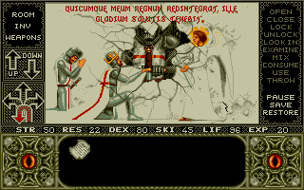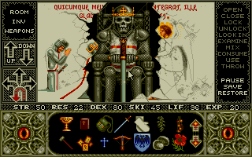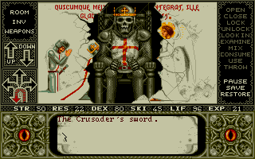
Odchádzam z hrobky, aby som nechal mŕtveho kráľa v pokoji odpočívať a vraciam sa na chodbu v prízemí centrálnej budovy. Moja činnosť musela vzbudiť pozornosť, pretože sa mi do cesty postavil vojak v modrej uniforme, ktorý síce nepatrí k najsilnejším, ale prekonáva červeného. Keďže som vyzbrojený veľmi kvalitným križiackym mečom očakávam v tomto súboji víťazstvo. A skutočne, po dvoch presných zásahoch sa zakrvavený protivník zvalil na zem a ostal nehybne ležať. Elvíra stále nalieha aby som vyhnal z kuchyne tučnú kuchárku, ktorá pri varení vôbec nepoužíva soľ a jej jedlá sa preto ani nedajú poriadne jesť. Zatiaľ však pre ňu žiadnu soľ nemám, takže ju musím najprv niekde pohľadať. Najlepšie bude začať na nádvorí hradu.
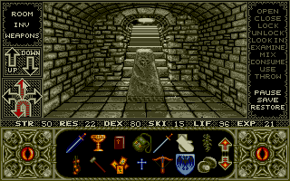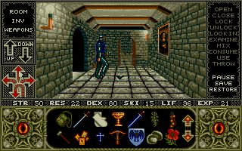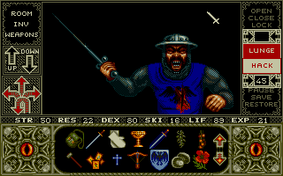
Po pravej ruke, na stene centrálne budovy vidím mohutné dvere vedúce do väzenia. Aj keď mám na zatuchnutú väzenskú celu nepríjemné spomienky musím podrobnejšie preskúmať aj túto časť hradu. Zatínam zuby a vstupujem do podzemia s väzenskými celami.
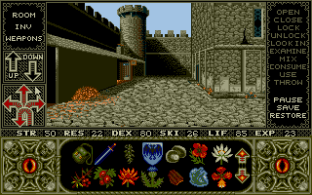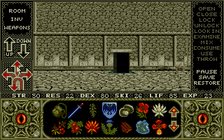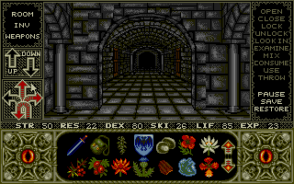
Podzemné väzenie má štvorcový pôdorys s celami na vonkajšej aj na vnútornej strane, celkovo okolo 27 kobiek a jednu veľkú mučiareň. Začínam postupovať v protismere hodinových ručičiek a postupne vstupujem do každej cely aby som ju prehľadal. Cestou zoberiem aj niekoľko veľkých hustých pavučín z hlavnej chodby pre kúzelnícke potreby. V celách nič cenného nie je, ale žijú tu niektoré druhy chrobákov a pavúkov, ktoré sa môžu hodiť Elvíre na prípravu kúziel, preto ich pozorne zbieram.
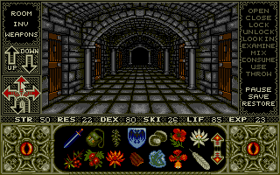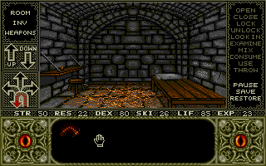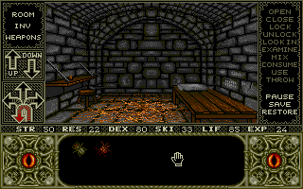
Prehliadka väznice sa nezaobišla bez problémov. Stretol som tu hrozivo vyzerajúcich strážcov - kostlivcov. Sú to mŕtvi vojaci, ktorí boli oživení pomocou čiernej nekromantickej mágie. Sú vyzbrojení mečmi a ja sa musím poriadne oháňať aby som ich všetkých dokázal poraziť. Našťastie im mocný križiacky meč z kráľovej hrobky spôsobuje mohutné zranenia a väčšina z nich po dvoch či troch ranách padá na zem bez života. Najslabší kostlivci majú na sebe oblečené potrhané uniformy fialovej farby.
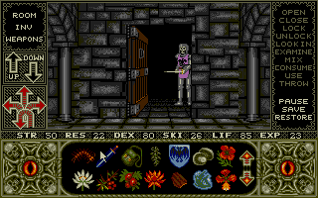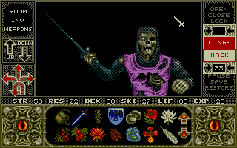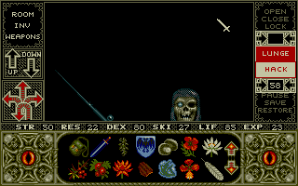
Niektoré cely sú ale chránené silnejšími bojovníkmi v žltozelenej uniforme.
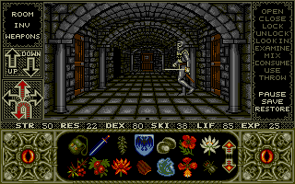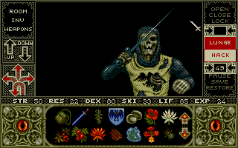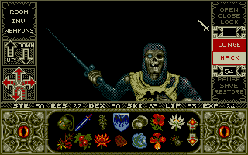
Po prejdení všetkých väzenských ciel som sa rozhodol vstúpiť do hradnej mučiarne, no vo dverách sa objavil najsilnejší kostlivec zo všetkých - elitný bojovník v oranžovej uniforme. Súboj som úspešne zvládol a to najmä vďaka skúsenostiam, ktoré som nazbieral v súbojoch so strážcami vo väzenských celách. Moja zručnosť v používaní križiackeho meča je už teraz na veľmi vysokej úrovni a do súbojov vstupujem s pomerne veľkým sebavedomím.
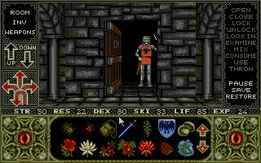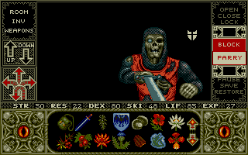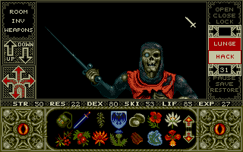
Po náročnom boji vojdem konečne do mučiarne a pozorne sa rozhliadnem okolo. Ihneď ma upútalo vrece opreté o stĺp a po preskúmaní jeho obsahu som zistil že je plné soli, ktorú tak veľmi potrebujem. V pravej časti miestnosti je na zemi dlaždica s kovovým kruhom na uchopenie, preto ju skúsim nadvihnúť a pod ňou nachádzam kostru úbohého nešťastníka, ktorý pobyt v mučiarni neprežil. Vedľa kostry, ktorú vezmem so sebou aby som mohol úbožiaka dôstojne pochovať, leží aj ďalší zlatý kľúč do mojej zbierky. V strede mučiarne je aj veľký drevený stôl, na ktorom je položená nádoba s uhlíkmi aj s kliešťami slúžiacimi na ich prikladanie k telám obetí. Keďže mám k mučenie veľký odpor nechávam všetko ležať na svojom mieste a rýchlo odchádza preč z mučiarne.
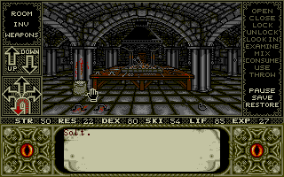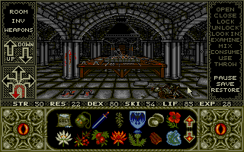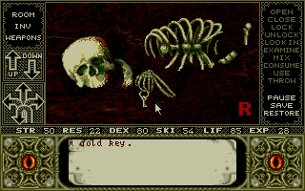
Hlavnou chodbou prebehnem až ku dverám na nádvorie hradu a opustím toto pochmúrne prostredie.
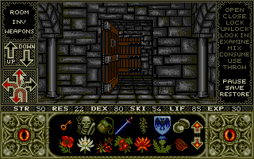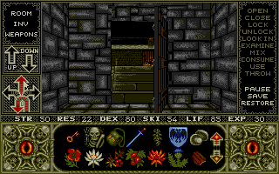
Svoje kroky nasmerujem do centrálnej budovy a zídem do kuchyne, aby som konečne zbavil Elvíru nepriateľskej kuchárky. Sediaca kuchárka čosi miesila, no hneď ako ma uvidela tak zahodila misku, vstala a zobrala do ruky ostrý sekáč na mäso. Vydala sa smerom ku mne a pri tom sa nebezpečne oháňala sekáčikom. Nečakal som kým príde až do mojej blízkosti a hodil som jej do tváre za hrsť soli.
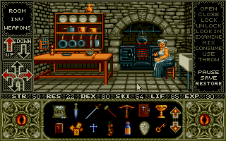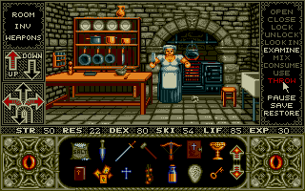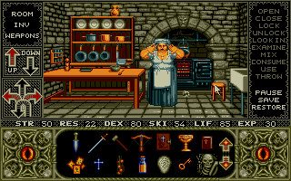
Evidentne je na soľ veľmi alergická, pretože jej reakcia bola smrtiaca. Kuchárke sa doslova rozpustila celá tvár a spadla mŕtva na zem.
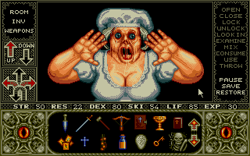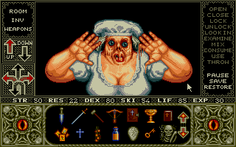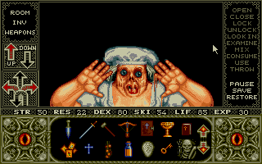
Upratal som kuchyňu a dovnútra vošla Elvíra. Nazvala ma veľkým hrdinom a silákom, čo veľmi posilnilo moje sebavedomie.
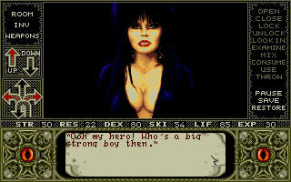
V dobrej nálade a skvelej psychickej kondícii som sa vydal opäť na nádvorie hradu, aby som pokračoval v prehliadke hradu. Moje kroky tento krát smerovali do kováčskej dielne. V drevenej debni som našiel špeciálnu misku na tavenie kovov a hneď aj rozmýšľam ako ju využiť. Pozriem sa do svojho inventáru a pohľad mi padol na strieborný krížik od záhradníka. Hmm striebro, ako je známe, dokáže zabiť niektoré unikátne príšery, ktoré sú inak nezraniteľné. Napadlo ma, že by som mohol krížik pretaviť do podoby nejakej zbrane, no množstvo ktoré mám k dispozícii by nestačilo ani na malú čepeľ. Ale moment, keby som skúsil postriebriť hrot šípu mohol by som vyrobiť striebornú strelu. Položím misku nad ohnisko a vložím do nej strieborný kríž. Počkám až kým sa úplne roztaví a ponorím do neho hrot šípu. Dôkladne postriebrim celí hrot a takto získavam strieborný šíp.
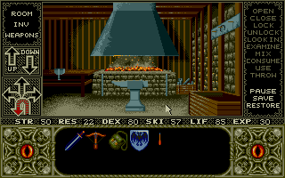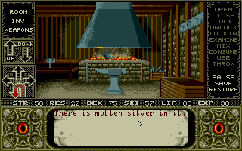
Odchádzam z dielne a pokračujem po nádvorí smerom ku konským stajniam. Pred vchodom do stajní zoberiem zo zeme trochu sena pre magické účely a vstupujem dnu. Na konci budovi stojí nejaký muž a pozoruje ma. Skúsim sa k nemu priblížiť bez zbrane, pretože nejaví známky agresivity.
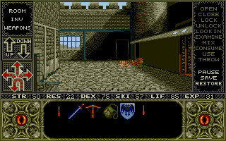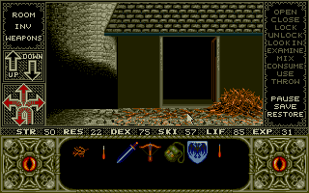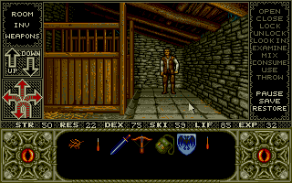
Vtom momente sa udeje zvláštna premena. Tento muž je v skutočnosti vlkodlak, človek trpiaci nebezpečnou chorobou či kliatbou zvanou lykantropia. Ešte skôr ako sa stihol premeniť na vlka ma požiadal aby som ho zbavil jeho utrpenia, aby som zabil vlka striebornou.. viac už nestihol povedať, ale mne to úplne stačilo k tomu aby som okamžite nabil svoju kušu strieborným šípom.
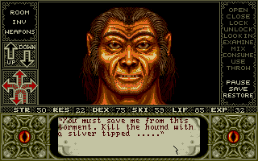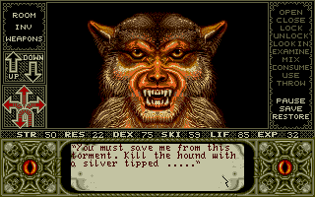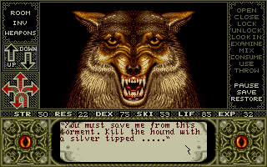
Nečakal som kým rozzúrená beštia zatne tesáky do môjho hrdla a rýchlo som vystrelil do bežiaceho vlka strieborný šíp. Zasiahnutá príšera sa zvalila k mojim nohám a v smrteľnom kŕči naposledy vydýchla. Po tejto skúsenosti som sa pustil do prehliadky stajní.
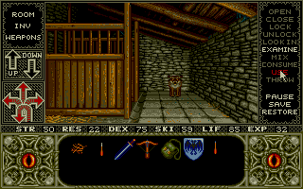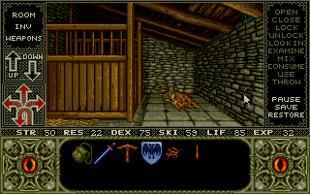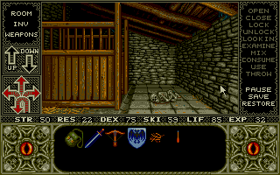
Pri prehľadávaní som vždy veľmi dôkladný a pozorný, preto môjmu zraku neunikla tajná komôrka ukrývajúca ďalší zlatý kľúč. Z jednej stajne som zobral aj chumáč z konskej hrivy a vydal som sa ďalej.
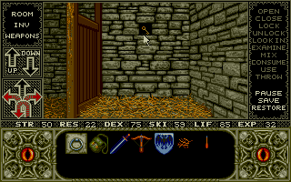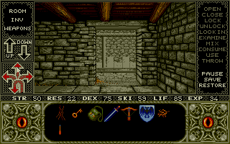
Napadlo ma, že by som mohol navštíviť skleník, ale bohužiaľ sa vôbec nevyznám v exotických rastlinách. Požiadal som o radu Elvíru a ona mi navrhla, že pre mňa pripraví kúzlo "Herbal honey", pomocou ktorého nadobudnem rozsiahle vedomosti z botaniky. Súhlasil som s ňou a vybral som z nazbieraných surových tie potrebné. Elvíra roztĺkla v mažiari bylinky a zmiešala ich s medom. Potom túto zmes vyliala do kotla a vyriekla magickú formulu. Po skončení magického rituálu mi podala do ruky fľaštičku s nápojom, ktorý mám vypiť v skleníku.
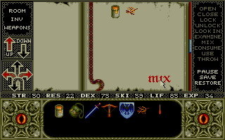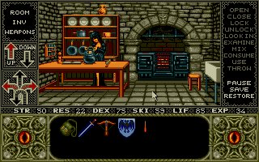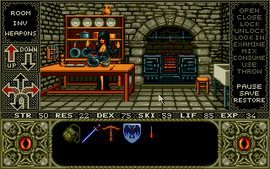
Odchádzam z kuchyne do záhrady, ale kapitán posilnil stráže a pri bráne vedúcej na záhradnú cestu stojí elitný vojak vo fialovej uniforme. Vytasím svoj meč a začínam útočiť. Nedával som si dostatočný pozor pri krytí a vojak ma zasiahol svojím mečom do ramena. Našťastie rana nie je hlboká a môžem pokračovať v boji. Opatrne vykrývam nasledujúcu sériu úderov a odhalím jeho slabé miesto v obrane. Využijem jeho slabinu, dvomi silnými sekmi mu roztínam hrudník a skrvavené bezvládne telo sa zosunie na zem.
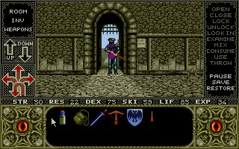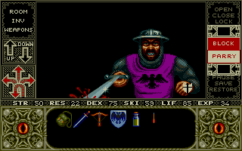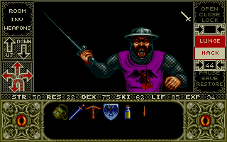
Pokračujem ďalej až ku dverám skleníka. Odomknem ich kľúčom od záhradníka a vstupujem dnu. Toľko rozmanitých rastlín exotického pôvodu som ešte nikdy v živote nevidel, nepoznám ani jedinú z nich preto okamžite vypijem kúzelný lektvar a v hlave sa mi postupne rozjasní. Pozbieram vzorky zo všetkých použiteľných druhov a vraciam sa späť do kuchyne, aby mi mohla Elvíra pripraviť nejaké ďalšie kúzla.
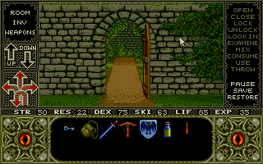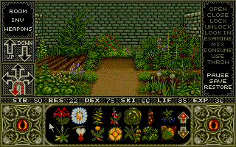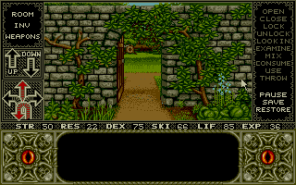
Konečne som zhromaždil dostatok surovín na to aby Elvíra pripravila kúzlo "Glowing pride" čiže magické svetlo. Pomocou neho osvetlím tmavý tunel vedúci z kuchyne a hneď aj požiadam Elvíru aby ho preskúmala. Po chvíli sa vrátila a podala mi ďalší zlatý kľúč. Skôr ako sa pustím do ďalšej prehliadky hradu, požiadam Elvíru aby mi pripravila ešte niekoľko kúziel, ako napríklad "Wooden heart" na uzdravenie zranení, alebo mocné útočné kúzlo "Sizzling eggs".
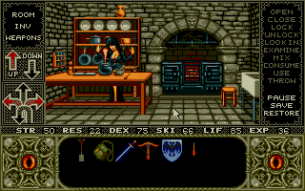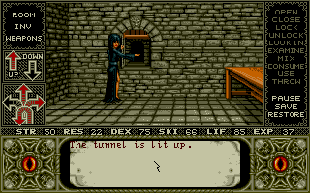
V celom hrade sú už iba dve miesta, ktoré som ešte nenavštívil - hradby s vežami a tajomné podzemné katakomby, v ktorých sa skrýva aj samotná Emelda. Rozhodnem sa najprv preskúmať vlhké podzemné chodby aby som si potom mohol vychutnať čerstvý vzduch a slnečné svetlo na hradbách.
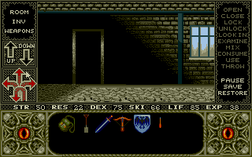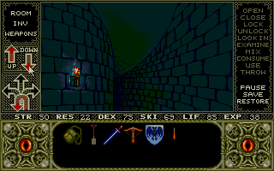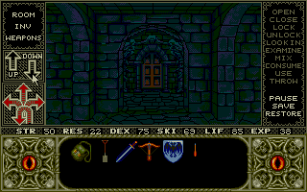
Podzemné katakomby sú vlastne starodávnou kryptou ukrývajúcou pohrebné miestnosti so sarkofágmi. Pomaly postupujem bludiskom až kým sa predo mnou nevynorí mohutná postava, zvierajúca veľký kameň popísaný runami. Je to mocný a nebezpečný "weretiger", tigrodlak. Príšera ma bolestivo udiera kameňom po celom tele a ja sa zúfalo snažím správne načasovať svoj útok tak aby som dokázal odseknúť jeho útočiacu ruku. Nakoniec sa mi podarí jeho ruku v správnej chvíli odťať a bezmocného tigrodlaka okamžite seknem mečom po hlave. Z rozpolenej lebky vytriskne silný prúd krvi a mŕtva príšera spadne na zem. Po boji som poriadne dochrámaný a ihneď sa s chuťou zahryznem do kúzelného dreveného srdca aby som obnovil svoje zdravie.
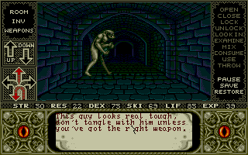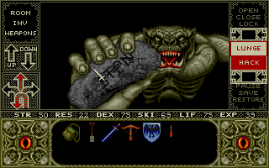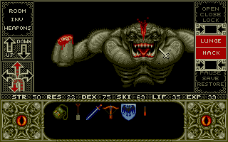
Priamo pri nohách mi leží odťatá ruka zvierajúca kameň. Na kameni sú vyryté zvláštne runy, preto ho radšej vezmem so sebou. Vstúpim do krypty, ktorú nebohý tigrodlak strážil a prehľadám obidva sarkofágy. V jednom z nich nachádzam veľký železný kľúč, ktorý sa mi určite zíde. Potom pokračujem ďalej chodbami katakomb.
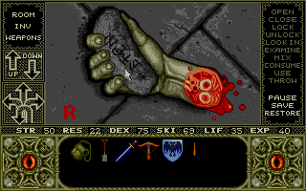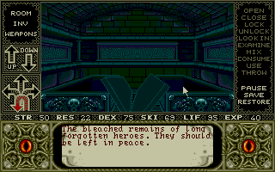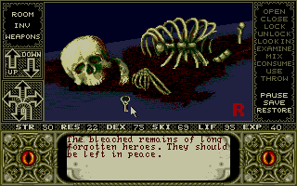
Pri putovaní katakombami som objavil jednu kryptu, v ktorej bol prázdny sarkofág. Uložil som do neho kostru toho nešťastníka z mučiarne a s dobrým pocitom som pokračoval v ceste. Keďže som tu už nič zaujímavé nenašiel, teda okrem otvoru v podlahe na jednej križovatke, odchádzam späť na nádvorie hradu. Tento otvor svojim tvarom presne zodpovedal kameňu s runami, ale od Elvíry viem že pod katakombami sa nachádza hrobka samotnej Emeldy, preto sa ešte zatiaľ nebudem pokúšať dostať dnu.
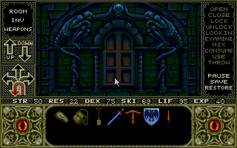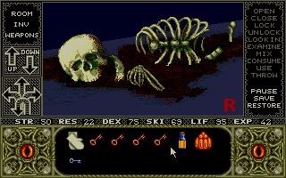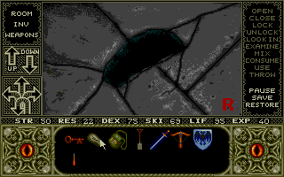
Z tohto miesta som teda vykročil smerom k východu, ale do cesty sa mi postavila pozoruhodná príšera. Podarilo sa mi ju zneškodniť rýchlou sériou presných úderov skôr ako na mňa stihla zaútočiť, čo bola celkom šťastná udalosť, veď kto vie čo by mi dokázala urobiť.
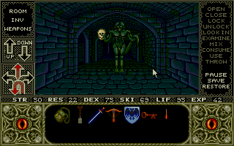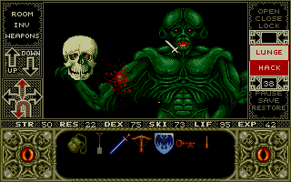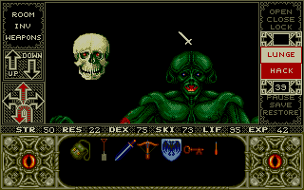
Po tomto súboji sa mi podarilo dostať až k východu z podzemia a ja konečne vyjdem po schodoch hore na hradby. Vyšiel som až na vrchol jednej veže a naskytol sa mi krásny pohľad na okolitú krajinu. Vychutnávam si čerstvý vzduch a teplo slnečných lúčov, no po chvíli si uvedomím že musím pokračovať vo svojej ceste.
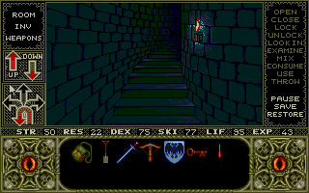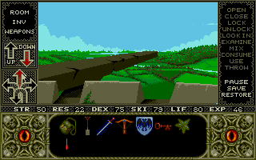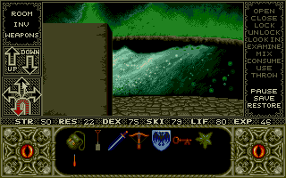
Pomaly zídem z vrcholu veže na hradby.
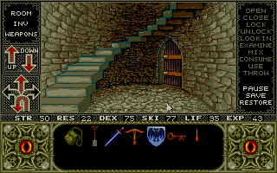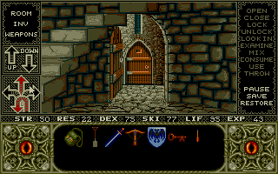
Prechádzam sa po hradbách a postupne prehľadávam jednotlivé veže. Hradby sú strážené vojakmi v červenej uniforme s pevnou oceľovou prilbou na hlave, no pre mnohými súbojmi zoceleného bojovníka nepredstavujú vážnu hrozbu.
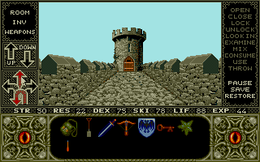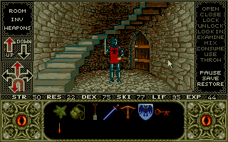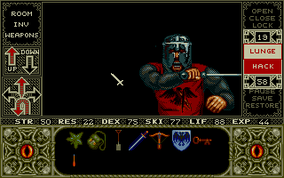
Na vrchole jednej z veží som objavil mohutné delo pripravené k paľbe, no nanešťastie nemám pri sebe nič čím by som dokázal zapáliť knôt. Nechám to na neskôr, veď ma hádam niečo napadne.
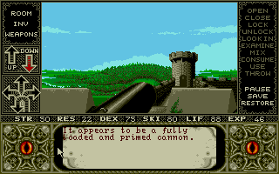
Ako tak postupujem vpred po hradbách, z jednej veže predo mnou vyšiel vysoký rytier v bledo modrej uniforme. Opancierovaný od hlavy až po päty a nebezpečne mávajúci dlhým mečom kráčal smerom ku mne. Nechcel som riskovať súboj na meče s týmto obrnencom, preto som rýchlo vytiahol kušu, ktorá ako je známe dokáže z malej vzdialenosti preraziť aj tie najsilnejšie brnenia. Naučeným pohybom som kušu natiahol a vložil do nej šíp. Rýchlo som namieril na rytiera a potiahol spúšť. Vystrelený šíp spôsobil to, že rytier prepadol cez cimburie hradieb a hlasné žblnknutie ma presvedčilo o tom že som sa ho nadobro zbavil. Pochybujem že by dokázal v ťažkom brnení vyplávať na hladinu vodnej priekopy hradu.
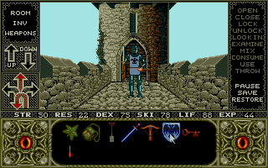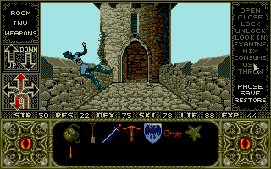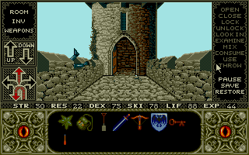
Putovanie po hradbách som ukončil po prejdení okolo celého obvodu hradu a preskúmaní všetkých hradných veží. Do vrchnej časti jednej veže som sa však nedostal, pretože vchod bol nepriechodne zatarasený, možno keby sa mi podarilo vystreliť z dela tak by som dokázal vchod preraziť silou. Zišiel som zatiaľ dole smerom na nádvorie hradu, no v spodnej časti veže som objavil studňu. Strážcu hradnej studne som rýchlo zneškodnil a vydal som sa na prieskum. Po lane slúžiacom na pripevnenie vedra som zošplhal až k vodnej hladine.
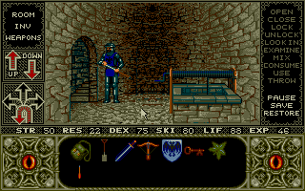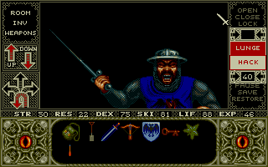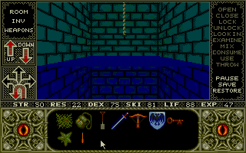
Patrím medzi výborných plavcov (aspoň si to myslím), tak som sa odhodlal ponoriť pod hladinu a preskúmať murovanú chodbu vedúcu zo dna studne. Poriadne som sa nadýchol a okamžite som vyrazil rýchlosťou delfína vpred zatopenou chodbou. Po čase som doplával k zamrežovanej bráne, ktorá je zamknutá veľkým visiacim zámkom. Skúšam do neho vložiť veľký železný kľúč z krypty, ktorý skutočne do zámku pasuje. Keďže mi už začína dochádzať kyslík, rýchlo otváram bránu a bleskovo vyrazím hore smerom k vodnej hladine.
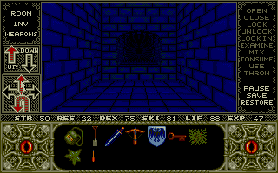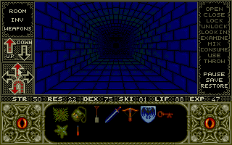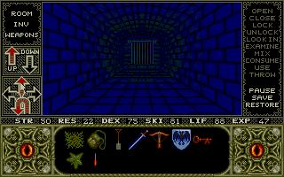
Na hladine sa poriadne vydýcham a zisťujem, že sa nachádzam v hradnej priekope, do ktorej spadol vysoký rytier. Skúsim pohľadať jeho telo, pretože tento bojovník nepatril medzi obyčajných vojakov a mohol by mať pri sebe niečo cenné. Po nejakom čase som jeho mŕtvolu skutočne na dne priekopy našiel a prehliadka odhalila, že tento rytier vlastní aj ďalší zlatý kľúč. Po tomto objave sa už vrátim do hradu, pretože pobyt v nepríjemne zapáchajúcej vode mi už začína vadiť.
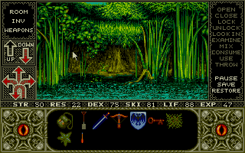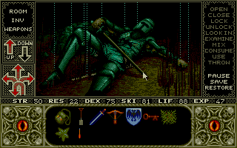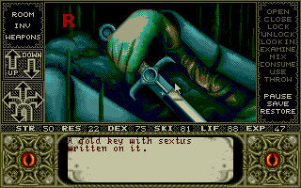
Konečne som vyliezol zo studne a vchádzam na nádvorie hradu. Smerujem k centrálnej budove, ale ako tak prechádzam okolo hlavnej brány rozhodnem sa vysporiadať s kapitánom stráže, ktorý ma uväznil pri vstupe do hradu. Som už skúsený a dobre vyzbrojený, preto sa odvážim absolvovať tento súboj. Vstúpim do jeho kancelárie a okamžite na neho zaútočím mocným kúzlom "Sizzling eggs". Magický projektil zasiahne kapitána celou svojou silou a on utrpí vážne zranenie. Kým sa stihne pozviechať zo zeme mieri na neho moja presná kuša a vystrelený šíp ukončí jeho život skôr ako stihne na mňa zaútočiť. Prehliadka jeho tela nič neodhalila, ale na nástenke som pod jedným listom objavil ukrytý zlatý kľúč.
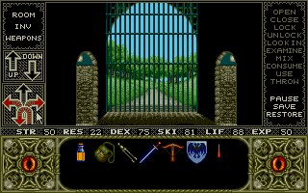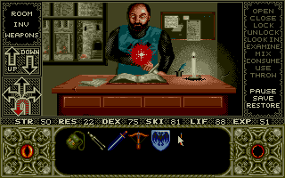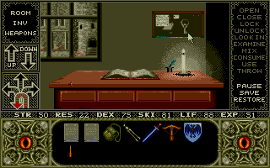
Rozhodol som sa poradiť s Elvírou o ďalšom postupe, no hneď po vstupe do kuchyne ma pri pohľade na žeravé uhlíky v peci napadla zaujímavá myšlienka. Pomocou žeravého uhlíka by som dokázal zapáliť knôt a tak vystreliť z dela na veži. Ako však prenesiem žeravý uhlík aby ma nespálil? Uvedomil som si, že jedným z mučiacich nástrojov sú aj špeciálne kliešte slúžiace práve na prenášanie žeravých uhlíkov a preto musím ešte raz navštíviť mučiareň. S kliešťami sa rýchlo vrátim do kuchyne a vytiahnem z pece jeden červený rozžeravený uhlík, s ktorým rýchlo utekám k delu na hradnej veži. Zapálim knôt a po hlasnom zadunení z dela vysokou rýchlosťou vyletela kovová guľa smerujúca k zatarasenému vchodu na náprotivnej veži.
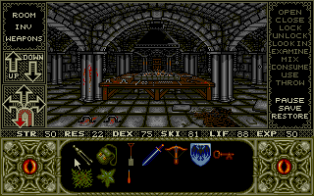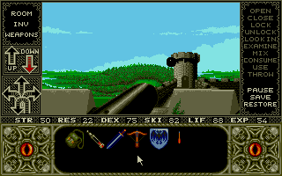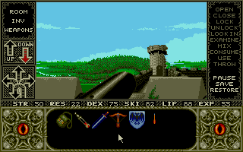
Ihneď sa tam vydám a uvoľneným priechodom vstupujem do miestnosti v hornej časti veže. Tu nachádzam veľkú a veľmi pevnú truhlicu, ktorá je zamknutá na šesť zámkov.
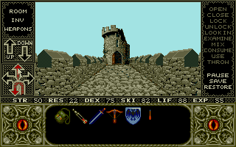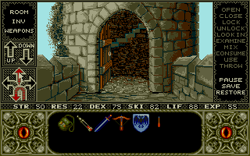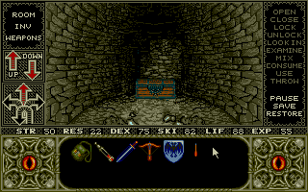
Kontrolujem svoj batoh a prepočítavam zlaté kľúče. Mám všetkých šesť kľúčov potrebných na odomknutie zámkov, preto na nič nečakám a začínam postupne odomykať truhlicu. Po otočení posledného kľúča som truhlicu opatrne otvoril, neskrývala však nijakú pascu. Nesmelo nazriem dnu a...
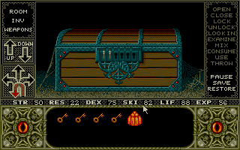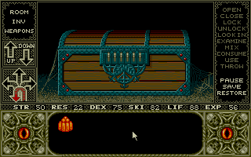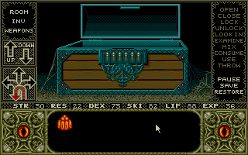
...a môj zrak spočinul na nádhernej obradnej dýke vedľa ktorej ležal starodávny magický zvitok. Opatrne som si vzal oba predmety k sebe a odišiel som sa poradiť s Elvírou.
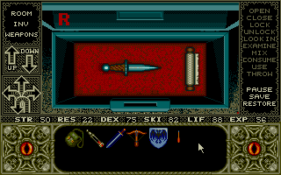
Elvíra mi dôkladne vysvetlila ako pomocou sily križiackeho meča, magickej moci zvitku a nadpozemskej moci obradnej dýky zničím Emeldu vo svojom úkryte pod katakombami. Moja cesta sa chýli ku koncu a ja sa vydávam na poslednú výpravu do podzemia hradu.
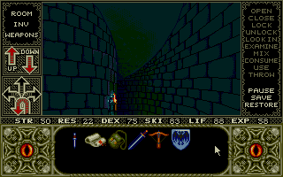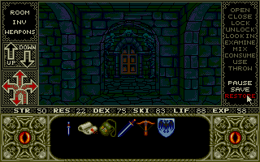
Prišiel som až k miestu, ktoré ukrýva vchod ho Emeldinej komnaty. Vložím runový kameň do otvoru na zemi a pripravím sa na finálny súboj.
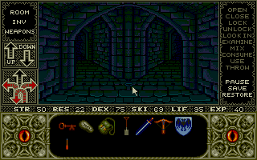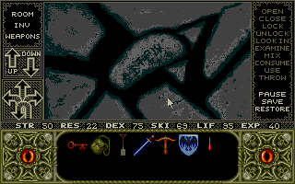
Vzniknutým otvorom v podlahe zostupujem dole do najhlbšej podzemnej miestnosti. Do prostriedku pentagramu na zemi zasuniem čepeľ križiackeho meča a prečítaním magického zvitku uvoľním jeho moc. Magická moc viditeľne oslabuje silu zlej Emeldy a ja zaútočím obradnou dýkou priamo na srdce čarodejnice.
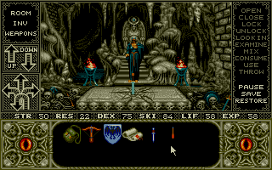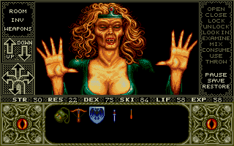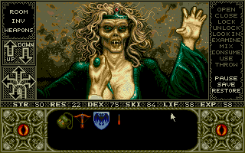
Presný zásah do srdca už definitívne ukončí život tejto temnej bytosti a ja pozorujem ako stráca svoju životnú silu až kým z nej nezostane iba holá kostra.
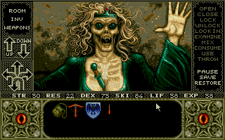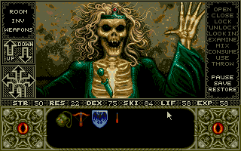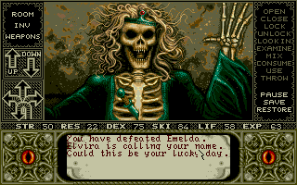
Vo chvíli posledného momentu Emeldinho života počujem za chrbtom volanie Elvíry, ale potom už nasleduje iný príbeh...

